## 学案7　习题课：带电粒子在磁场或复合场中的运动

[目标定位] 1.会确定带电粒子在磁场中匀速圆周运动的圆心和半径.2.会分析带电粒子在磁场中匀速圆周运动的临界问题.3.会分析带电粒子在叠加场或组合场中的运动．



一、带电粒子在有界磁场中的运动

1．带电粒子在匀强磁场中的运动特点：

(1)当带电粒子(不计重力)的速度方向与磁场方向平行时，带电粒子所受洛伦兹力*F*＝0，粒子做匀速直线运动．

(2)当带电粒子(不计重力)的速度方向与磁场方向垂直时，带电粒子所受洛伦兹力*F*＝*qvB*，粒子在匀强磁场中做匀速圆周运动，半径为*r*＝，周期为*T*＝.

2．带电粒子在匀强磁场中做匀速圆周运动问题分析

(1)圆心的确定：

①入、出方向垂线的交点；

②入或出方向垂线与弦的中垂线的交点．

(2)半径的确定：利用几何知识解直角三角形．做题时一定要作好辅助线，由圆的半径和其他几何边构成直角三角形．注意圆心角*α*等于粒子速度转过的偏向角*φ*，且等于弦切角*θ*的2倍，如图1所示，即*φ*＝*α*＝2*θ*.

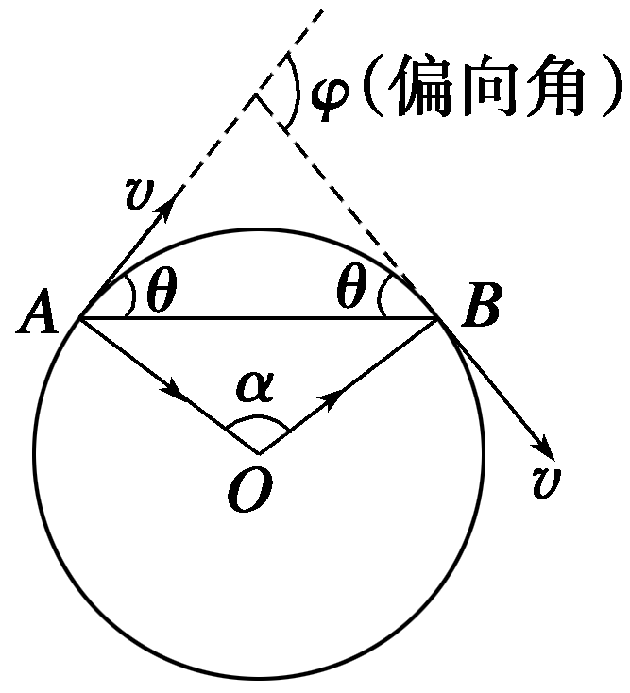

图1

3．几个有用的结论：

(1)粒子进入单边磁场时，进、出磁场具有对称性，如图2(a)、(b)、(c)所示．

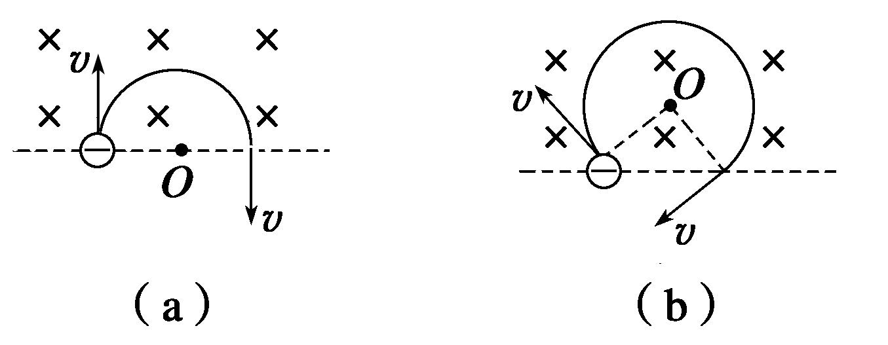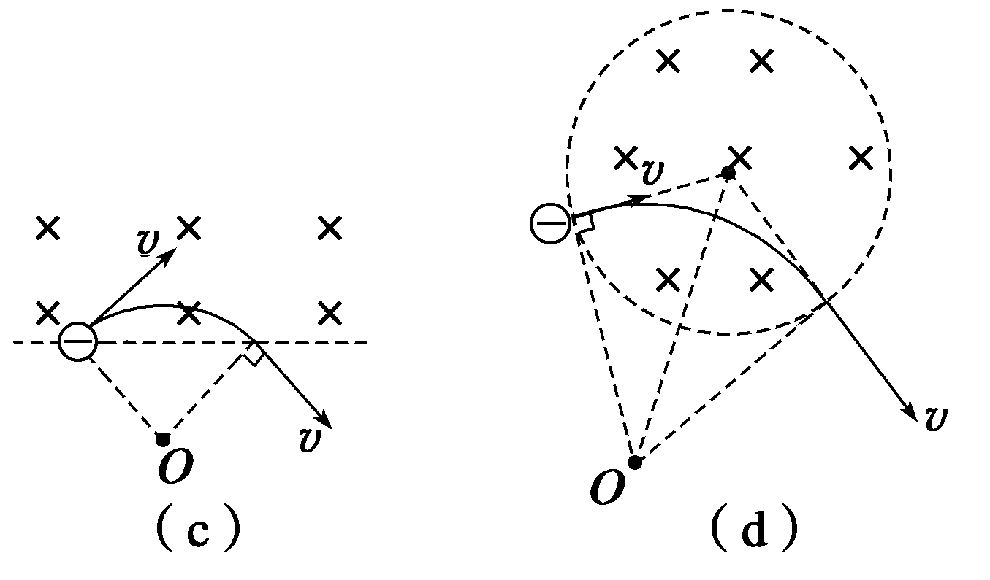

图2

(2) 在圆形磁场区域内，沿径向射入的粒子，必沿径向射出，如图(d)所示.

(3)当速率一定时，粒子运动的弧长越长，圆心角越大，运动时间越长．

例1　如图3所示，在以坐标原点*O*为圆心、半径为*r*的圆形区域内，存在磁感应强度大小为*B*、方向垂直于纸面向里的匀强磁场．一个不计重力的带电粒子从磁场边界与*x*轴的交点*A*处以速度*v*沿－*x*方向射入磁场，它恰好从磁场边界与*y*轴的交点*C*处沿＋*y*方向飞出．

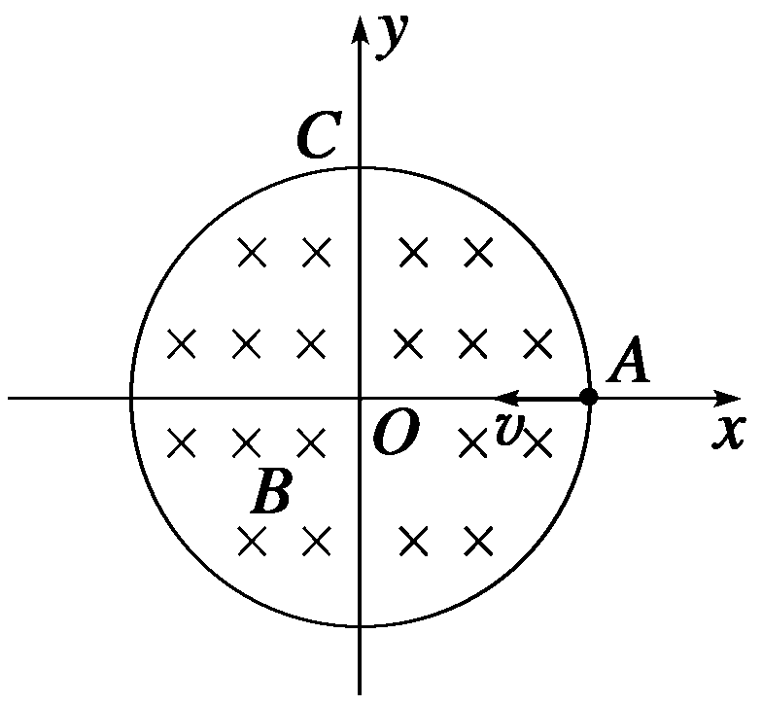

图3

(1)请判断该粒子带何种电荷，并求出其比荷；

(2)若磁场的方向和所在空间范围不变，而磁感应强度的大小变为*B*′，该粒子仍从*A*处以相同的速度射入磁场，但飞出磁场时的速度方向相对于入射方向改变了60°角，求磁感应强度*B*′多大？此次粒子在磁场中运动所用时间*t*是多少？

解析　(1)由粒子的运动轨迹(如图)，利用左手定则可知，该粒子带负电荷．

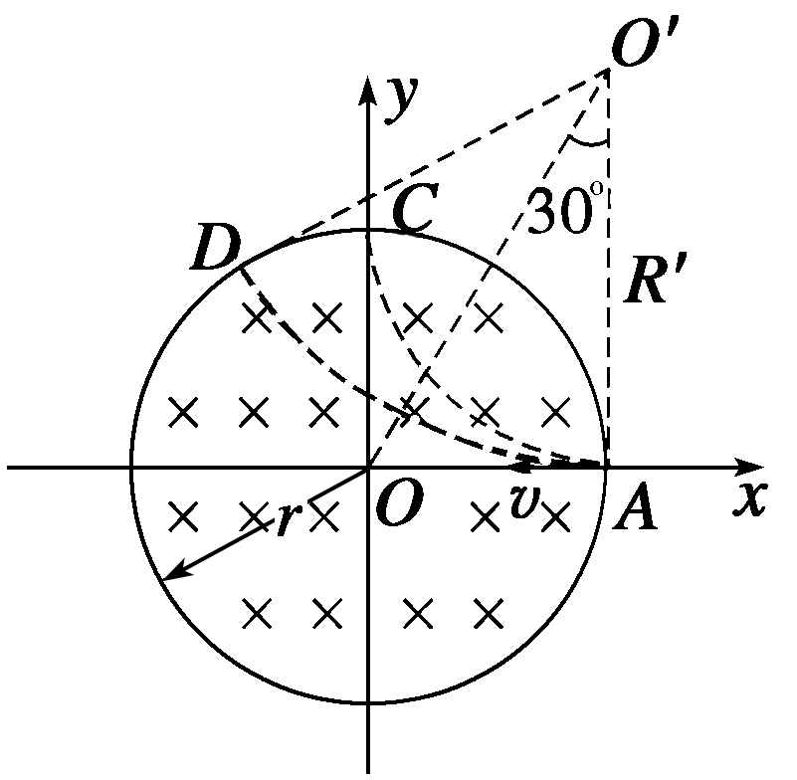

粒子由*A*点射入，

由*C*点飞出，其速度方向改变了90°，

则粒子轨迹半径*R*＝*r*，

又*qvB*＝*m*，

则粒子的比荷＝.

(2)设粒子从*D*点飞出磁场，速度方向改变了60°角，故*AD*弧所对圆心角为60°，粒子做圆周运动的半径*R*′＝*r*cot 30°＝ *r*，又*R*′＝，所以*B*′＝*B*，

粒子在磁场中运动所用时间

*t*＝*T*＝×＝.

答案　(1)负电荷　　(2)*B*

二、带电粒子在有界磁场中运动的临界问题

带电粒子刚好穿出或刚好不穿出磁场的条件是带电粒子在磁场中运动的轨迹与边界相切．解题关键是从轨迹入手找准临界点．

1．当粒子的入射方向不变而速度大小可变时，由于半径不确定，可从轨迹圆的缩放中发现临界点．

2．当粒子的入射速度大小确定而方向不确定时，轨迹圆大小不变，只是位置绕入射点发生了旋转，可从定圆的动态旋转中发现临界点．

例2　真空区域有宽度为*L*、磁感应强度为*B*的匀强磁场，磁场方向如图4所示，*MN*、*PQ*是磁场的边界．质量为*m*、电荷量为＋*q*的粒子沿着与*MN*夹角为*θ*＝30°的方向垂直射入磁场中，粒子刚好没能从*PQ*边界射出磁场(不计粒子重力的影响)，求粒子射入磁场的速度及在磁场中运动的时间．

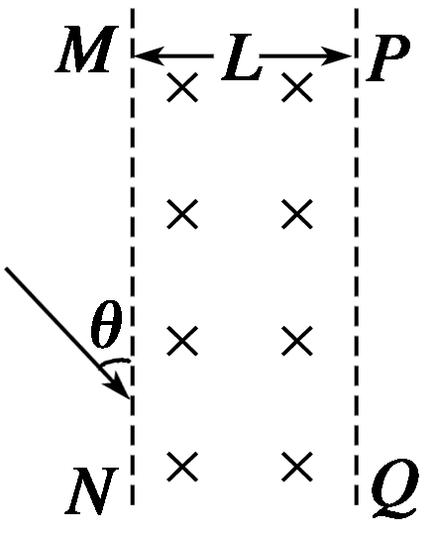

图4

解析　粒子刚好没能从*PQ*边界射出磁场，

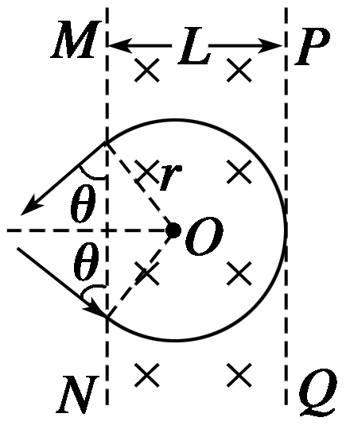

设轨迹半径为*r*，

则粒子的运动轨迹如图所示，

*L*＝*r*＋*r*cos *θ*，

轨迹半径*r*＝＝.

由半径公式*r*＝得：

*v*＝；

由几何知识可看出，

轨迹所对圆心角为300°，

则运动时间*t*＝*T*＝*T*，

周期公式*T*＝，所以*t*＝.

答案

三、带电粒子在叠加场或组合场中的运动

1．带电粒子在电场、磁场组合场中的运动通常按时间的先后顺序分成若干个小过程，在每一运动过程中从粒子的受力性质、受力方向和速度方向的关系入手，分析粒子在电场中做什么运动，在磁场中做什么运动．

2．电荷在叠加场中的运动一般有两种情况：

(1)直线运动：如果电荷在叠加场中做直线运动，一定是做匀速直线运动，合力为零．

(2)圆周运动：如果电荷在叠加场中做圆周运动，一定是匀速圆周运动，重力和电场力的合力为零，洛伦兹力提供向心力．

例3　如图5所示，在*x*轴上方有垂直于*xOy*平面向里的匀强磁场，磁感应强度为*B*；在*x*轴下方有沿*y*轴负方向的匀强电场，场强为*E*.一质量为*m*、电荷量为－*q*的粒子从坐标原点沿着*y*轴正方向射出，射出之后，第三次到达*x*轴时，它与点*O*的距离为*L*，求此粒子射出时的速度*v*和运动的总路程*s*(重力不计)．

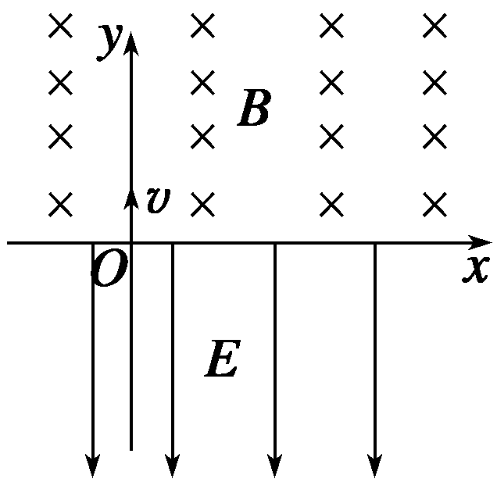

图5

解析　粒子在磁场中的运动为匀速圆周运动，在电场中的运动为匀变速直线运动．画出粒子运动的过程草图．根据这张图可知粒子在磁场中运动半个周期后第一次通过*x*轴进入电场，做匀减速运动至速度为零，再反方向做匀加速直线运动，以原来的速度大小反方向进入磁场，即第二次进入磁场，接着粒子在磁场中做圆周运动，半个周期后第三次通过*x*轴．

由图可知，*R*＝①

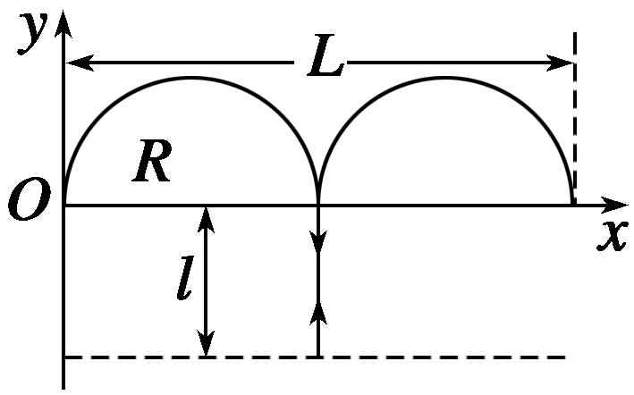

在磁场中：*F*洛＝*F*向，

有*qvB*＝*m*②

由①②解得：*v*＝＝

在电场中：粒子在电场中的最大位移是*l*

根据动能定理*Eql*＝*mv*2

*l*＝＝

第三次到达*x*轴时，

粒子运动的总路程为一个圆周和两个位移的长度之和．

*s*＝2π*R*＋2*l*＝＋

答案　　＋

例4　一带电微粒在如图6所示的正交匀强电场和匀强磁场中的竖直平面内做匀速圆周运动，求：

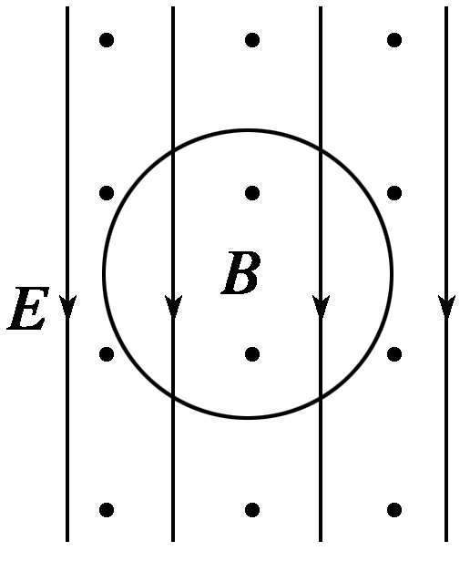

图6

(1)该带电微粒的电性？

(2)该带电微粒的旋转方向？

(3)若已知圆的半径为*r*，电场强度的大小为*E*，磁感应强度的大小为*B*，重力加速度为*g*，则线速度为多少？

解析　(1)带电粒子在重力场、匀强电场和匀强磁场中做匀速圆周运动，可知，带电微粒受到的重力和电场力是一对平衡力，重力竖直向下，所以电场力竖直向上，与电场方向相反，故可知带电微粒带负电荷．

(2)磁场方向向外，洛伦兹力的方向始终指向圆心，由左手定则可判断粒子的旋转方向为逆时针(四指所指的方向与带负电的粒子的运动方向相反)．

(3)由微粒做匀速圆周运动可知电场力和重力大小相等，得： *mg*＝*qE*①

带电微粒在洛伦兹力的作用下做匀速圆周运动的半径为：*r*＝②

①②联立得：*v*＝

答案　(1)负电荷　(2)逆时针　(3)

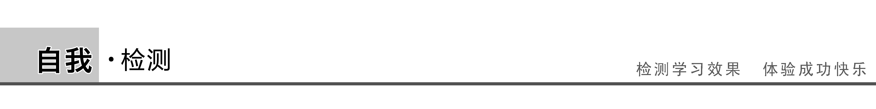

1．(带电粒子在叠加场中的运动)如图7所示，匀强磁场的方向垂直纸面向里，匀强电场的方向竖直向下，有一正离子恰能以速率*v*沿直线从左向右水平飞越此区域．下列说法正确的是(　　)

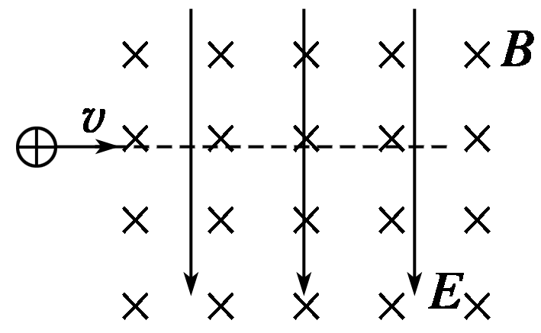

图7

A．若一电子以速率*v*从右向左飞入，则该电子将沿直线运动

B．若一电子以速率*v*从右向左飞入，则该电子将向上偏转

C．若一电子以速率*v*从右向左飞入，则该电子将向下偏转

D．若一电子以速率*v*从左向右飞入，则该电子将沿直线运动

答案　BD

解析　若电子从右向左飞入，电场力向上，洛伦兹力也向上，所以电子上偏，选项B正确，A、C错误；若电子从左向右飞入，电场力向上，洛伦兹力向下．由题意，对正电荷有*qE*＝*Bqv*，会发现*q*被约去，说明等号的成立与*q*无关，包括*q*的大小和正负，所以一旦满足了*E*＝*Bv*，对任意不计重力的带电粒子都有电场力大小等于洛伦兹力大小，显然对于电子两者也相等，所以电子从左向右飞入时，将做匀速直线运动，选项D正确．

2．(带电粒子在有界磁场中运动的临界问题)如图8所示，比荷为的电子垂直射入宽度为*d*、磁感应强度为*B*的匀强磁场区域，则电子能从右边界射出这个区域，至少应具有的初速度大小为(　　)

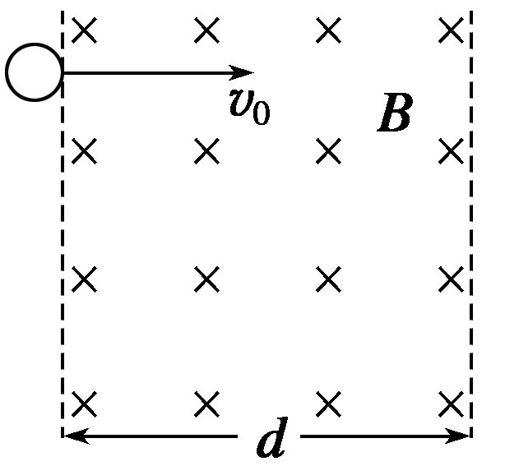

图8

A. B.

C. D.

答案　B

解析　要使电子能从右边界射出这个区域，则有*R*≥*d*，根据洛伦兹力提供向心力，可得*R*＝≥*d*，则至少应具有的初速度大小为*v*＝，B正确．

3.(带电粒子在有界磁场中的运动)如图9所示，在半径为*R*＝的圆形区域内有垂直纸面向里的匀强磁场，磁感应强度为*B*，圆顶点*P*有一速率为*v*0的带正电的粒子平行于纸面进入磁场，已知粒子的质量为*m*，电荷量为*q*，粒子的重力不计．

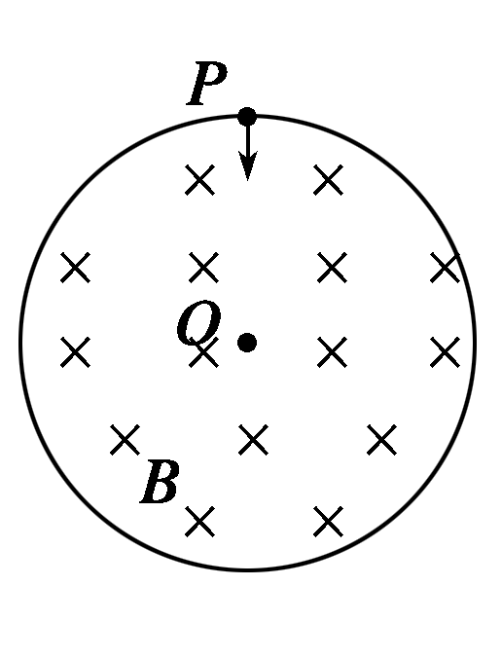

图9

(1)若粒子对准圆心射入，求它在磁场中运动的时间；

(2)若粒子对准圆心射入，且速率为*v*0，求它在磁场中运动的时间．

答案　(1)　(2)

解析　(1)设带电粒子进入磁场中做匀速圆周运动的轨迹半径为*r*，由牛顿第二定律得

*Bqv*0＝*m*，所以*r*＝*R*

带电粒子在磁场中的运动轨迹为四分之一圆周，

轨迹对应的圆心角为，如图所示．

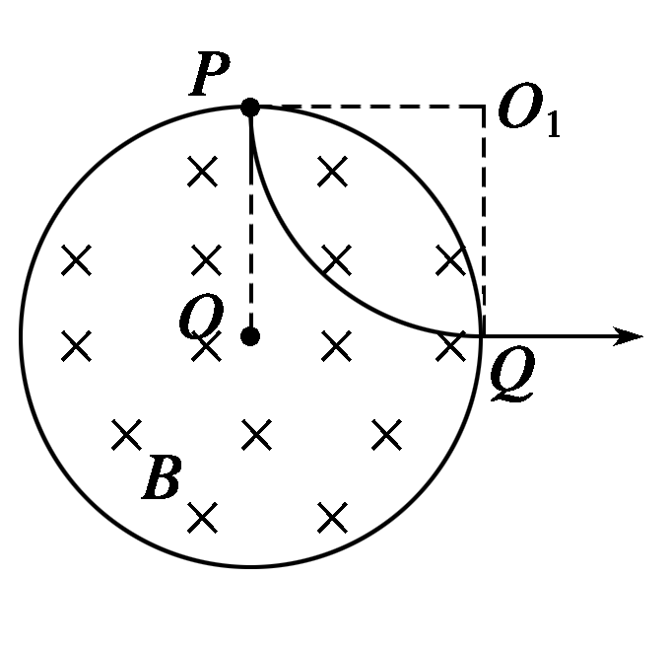

*t*＝＝.

(2)由(1)知，当*v*＝*v*0时，带电粒子在磁场中运动的轨迹半径为*r*＝*R*，其运动轨迹如图所示．

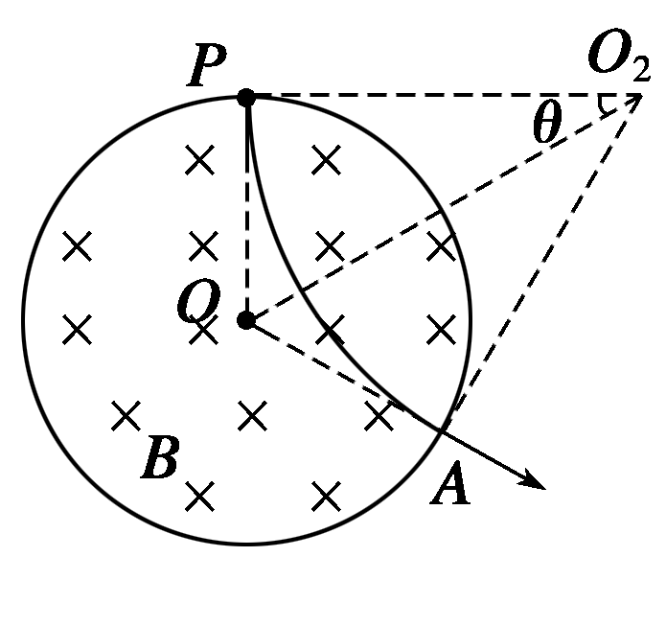

由几何关系tan *θ*＝＝，所以*θ*＝30°.

所以带电粒子在磁场中运动，轨迹所对圆心角为60°.

则有：*t*＝＝.

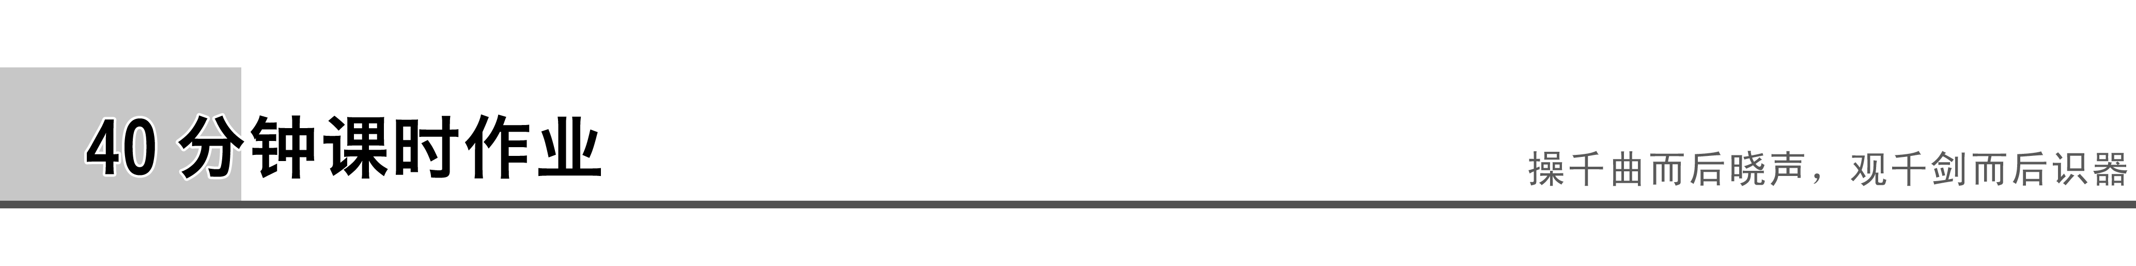

题组一　带电粒子在有界磁场中的运动

1.如图1所示，在*x*>0，*y*>0的空间有恒定的匀强磁场，磁感应强度的方向垂直于*xOy*平面向里，大小为*B*，现有四个质量及电荷量均相同的带电粒子，由*x*轴上的*P*点以不同的初速度平行于*y*轴射入此磁场，其出射方向如图所示，不计重力的影响，则(　　)

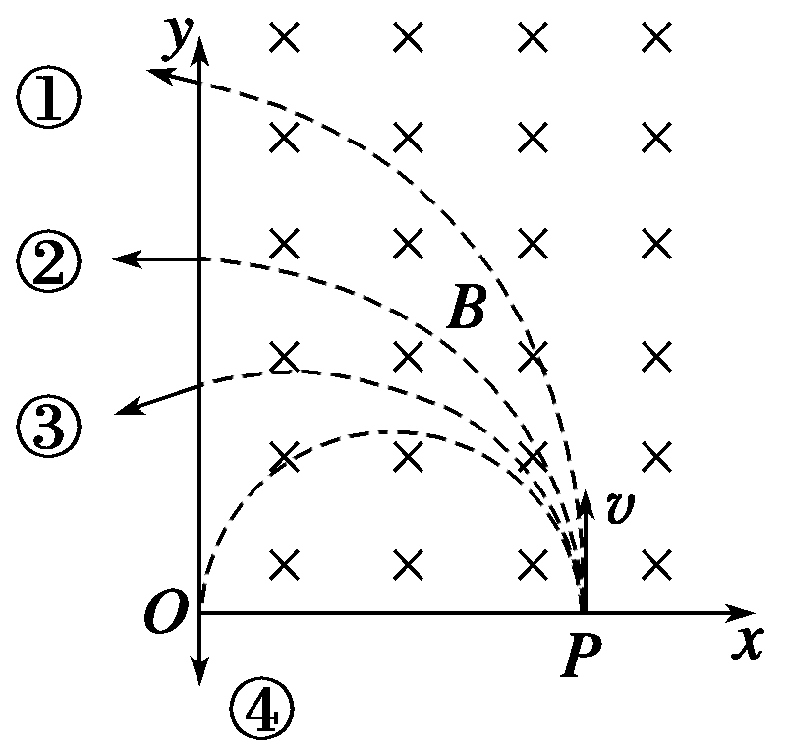

图1

A．初速度最大的粒子是沿①方向射出的粒子

B．初速度最大的粒子是沿②方向射出的粒子

C．在磁场中运动时间最长的是沿③方向射出的粒子

D．在磁场中运动时间最长的是沿④方向射出的粒子

答案　AD

解析　显然图中四条圆弧中①对应的半径最大，由半径公式*R*＝可知，质量和电荷量相同的带电粒子在同一个磁场中做匀速圆周运动的速度越大，半径越大，A对，B错；根据周期公式*T*＝知，当圆弧对应的圆心角为*θ*时，带电粒子在磁场中运动的时间*t*＝，匀速圆周运动的圆心角越大则运动时间越长，圆心均在*x*轴上，由半径大小关系可知④的圆心角为π，且最大，故在磁场中运动时间最长的是沿④方向射出的粒子，D对，C错．

2.如图2所示，在第一象限内有垂直纸面向里的匀强磁场，一对正、负电子分别以相同速度沿与*x*轴成30°角从原点射入磁场，则正、负电子在磁场中运动时间之比为(　　)

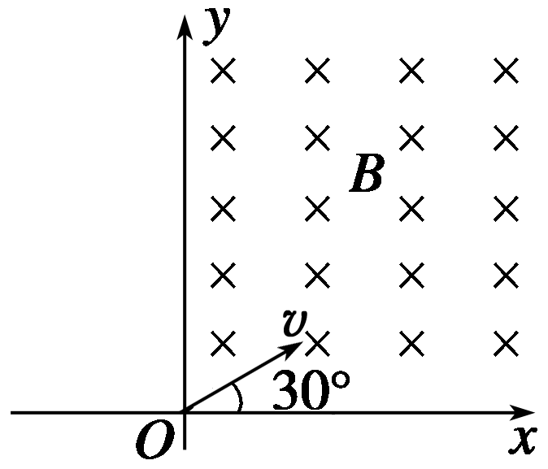

图2

A．1∶2 B．2∶1

C．1∶ D．1∶1

答案　B

解析　如图所示，粗略地画出正、负电子在第一象限的匀强磁场中的运动轨迹．由几何关系知，正电子轨迹对应的圆心角为120°，运动时间为*t*1＝，其中*T*1为正电子运动的周期，由*T*＝及*qvB*＝知*T*1＝；同理，负电子在磁场中运动的周期*T*2＝*T*1＝，但由几何关系知负电子在磁场中转过的圆心角为60°，故在磁场中运动时间*t*2＝.所以正、负电子在磁场中运动的时间之比为＝＝，故B选项正确．

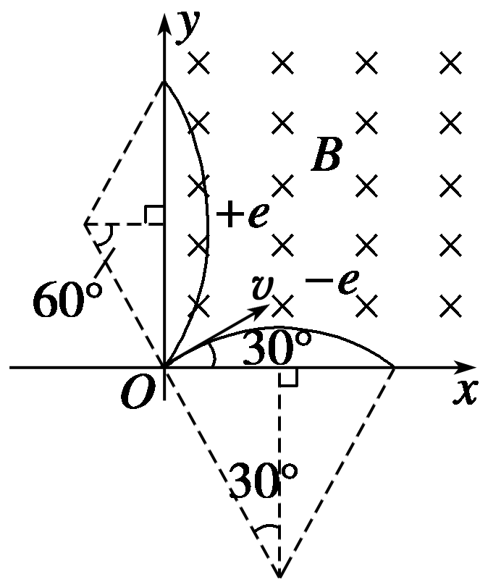

3.如图3所示，在一矩形区域内，不加磁场时，不计重力的带电粒子以某一初速度垂直左边界射入，穿过此区域的时间为*t*.若加上磁感应强度为*B*、水平向外的匀强磁场，带电粒子仍以原来的初速度入射，粒子飞出时偏离原方向60°角，利用以上数据可求出下列物理量中的(　　)

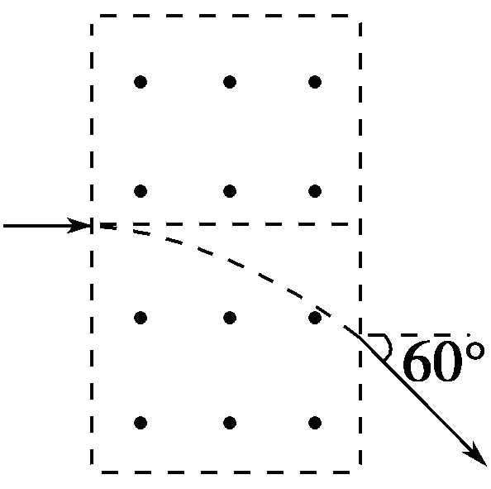

图3

A．带电粒子的比荷

B．带电粒子在磁场中运动的周期

C．带电粒子的初速度

D．带电粒子在磁场中运动所对应的圆心角

答案　ABD

解析　由带电粒子在磁场中运动的偏向角，可知带电粒子运动轨迹所对的圆心角为60°，因此由几何关系得*l*＝*R*sin 60°，又由*Bqv*0＝*m*得*R*＝，故*l*＝sin 60°，又未加磁场时有*l*＝*v*0*t*，所以可求得比荷＝，故A、D正确；根据周期公式*T*＝可得带电粒子在磁场中运动的周期*T*＝＝·＝，故B正确；由于半径未知，所以初速度无法求出，C错误．

4.如图4所示，圆形区域内有垂直纸面的匀强磁场，三个质量和电荷量都相同的带电粒子*a*、*b*、*c*，以不同的速率对准圆心*O*沿着*AO*方向射入磁场，其运动轨迹如图．若带电粒子只受磁场力的作用，则下列说法正确的是(　　)

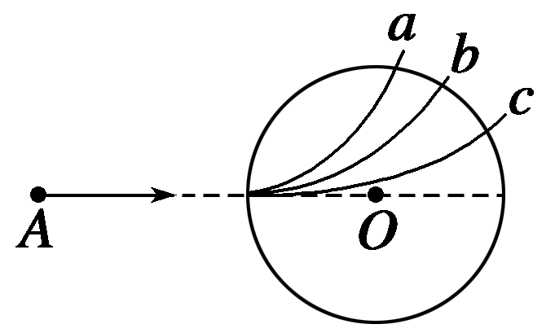

图4

A．*a*粒子动能最大

B．*c*粒子速率最大

C．*b*粒子在磁场中运动时间最长

D．它们做圆周运动的周期*Ta*<*Tb*<*Tc*

答案　B

解析　三个质量和电荷量都相同的带电粒子，以不同的速率垂直进入匀强磁场中，则运动半径的不同，导致运动轨迹也不同．因此运动轨迹对应的半径越大，则粒子的速率也越大．而运动周期相同，运动时间由圆弧对应的圆心角决定．

粒子在磁场中做匀速圆周运动，故洛伦兹力提供向心力，则有*Bqv*＝*m*，*R*＝.由于带电粒子的*B*、*q*、*m*均相同，所以*R*与*v*成正比，因此轨迹圆弧半径越大，则运动速率越大，由题图知*c*粒子速率最大，A错误，B正确．粒子运动周期为*T*＝，由于带电粒子的*B*、*q*、*m*均相同，所以周期相同，则轨迹圆弧对应的圆心角越大，则运动时间越长，由题图知*a*粒子在磁场中运动的时间最长，故*ta*>*tb*>*tc*，C、D错误，故选B.

5.半径为*r*的圆形空间内，存在着垂直于纸面向里的匀强磁场，一个带电粒子(不计重力)从*A*点以速度*v*0垂直磁场方向射入磁场中，并从*B*点射出．∠*AOB*＝120°，如图5所示，则该带电粒子在磁场中运动的时间为(　　)

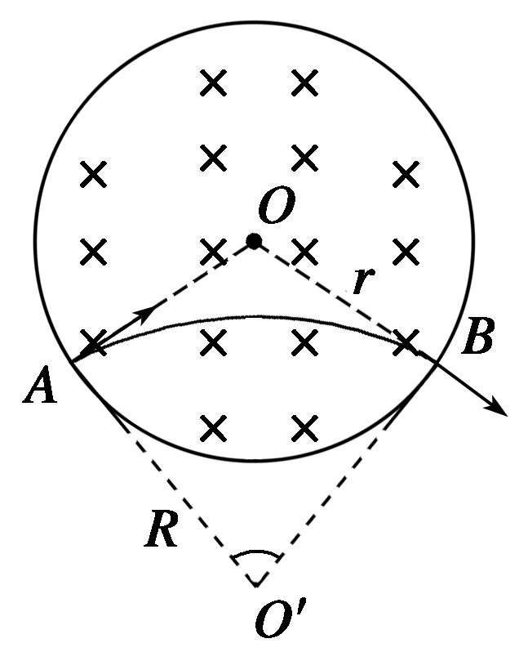

图5

A. B.

C. D.

答案　D

解析　从所对圆心角*θ*＝60°，知*t*＝*T*＝.但题中已知条件不够，没有此选项，另想办法找规律表示*t*.由匀速圆周运动*t*＝，从题图分析有*R*＝ *r*，则：＝*R*·*θ*＝ *r*×＝π*r*，则*t*＝＝.D正确．

题组二　带电粒子在有界磁场中运动的临界问题

6．如图6所示，左、右边界分别为*PP*′、*QQ*′的匀强磁场的宽度为*d*，磁感应强度大小为*B*，方向垂直纸面向里．一个质量为*m*、电荷量为*q*的微观粒子，沿图示方向以速度*v*0垂直射入磁场．欲使粒子不能从边界*QQ*′射出，粒子入射速度*v*0的最大值可能是(　　)

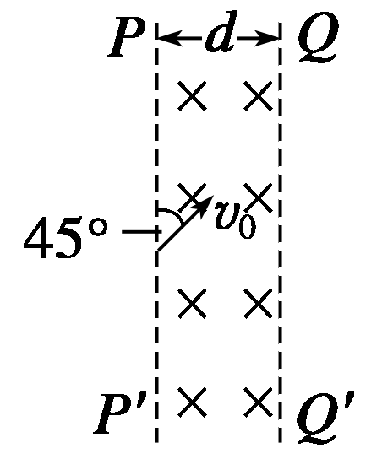

图6

A. B.

C. D.

答案　BC

解析　粒子射入磁场后做匀速圆周运动，由*r*＝知，粒子的入射速度*v*0越大，*r*越大，当粒子的径迹和边界*QQ*′相切时，粒子刚好不从*QQ*′射出，此时其入射速度*v*0应为最大．若粒子带正电，其运动轨迹如图(a)所示(此时圆心为*O*点)，容易看出*R*1sin 45°＋*d*＝*R*1，将*R*1＝代入上式得*v*0＝，B项正确．若粒子带负电，其运动轨迹如图(b)所示(此时圆心为*O*′点)，容易看出*R*2＋*R*2cos 45°＝*d*，将*R*2＝代入上式得*v*0＝，C项正确．

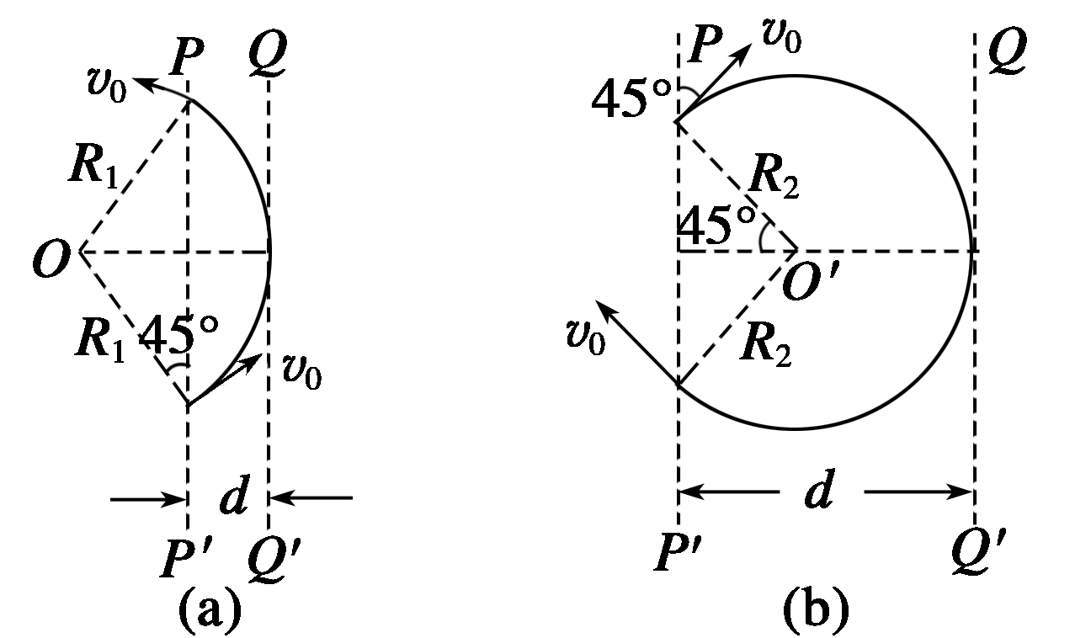

7.如图7所示，在边长为2*a*的正三角形区域内存在方向垂直于纸面向里的匀强磁场，一个质量为*m*、电荷量为－*q*的带电粒子(重力不计)从*AB*边的中点*O*以速度*v*进入磁场，粒子进入磁场时的速度方向垂直于磁场且与*AB*边的夹角为60°，若要使粒子能从*AC*边穿出磁场，则匀强磁场磁感应强度*B*的大小需满足(　　)

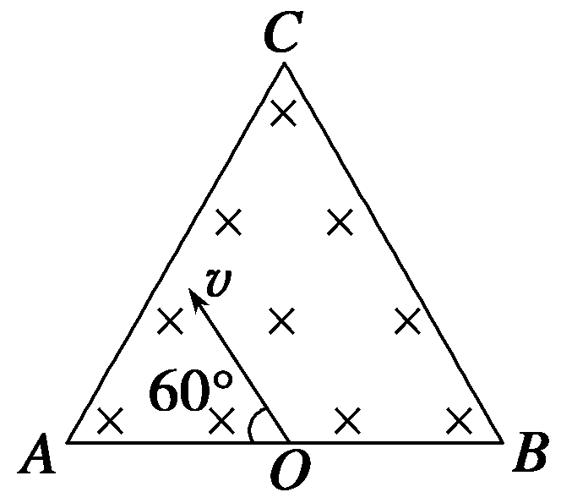

图7

A．*B*> B．*B*<

C．*B*> D．*B*<

答案　B

解析　粒子刚好达到*C*点时，其运动轨迹与*AC*相切，如图所示，则粒子运动的半径为*r*0＝*a*cot 30°.由*r*＝得，粒子要能从*AC*边射出，粒子运动的半径*r*>*r*0，

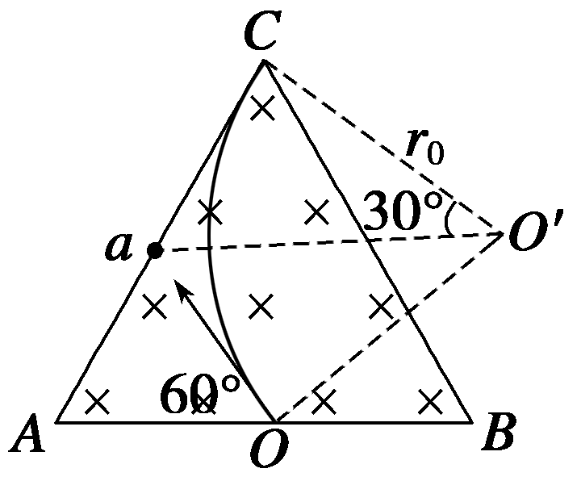

解得*B*<，选项B正确．

题组三　带电粒子在叠加场或组合场中的运动

8.如图8所示，在*xOy*平面内，匀强电场的方向沿*x*轴正向，匀强磁场的方向垂直于*xOy*平面向里．一电子在*xOy*平面内运动时，速度方向保持不变．则电子的运动方向沿(　　)

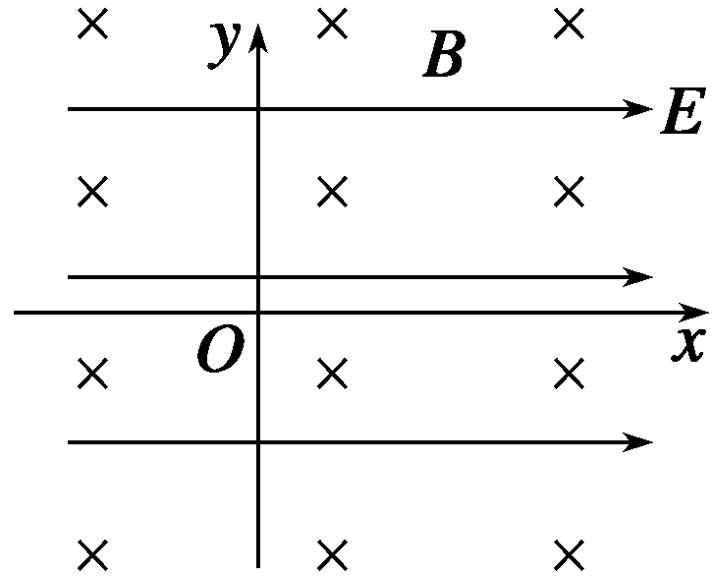

图8

A．*x*轴正向

B．*x*轴负向

C．*y*轴正向

D．*y*轴负向

答案　C

解析　电子受电场力方向一定水平向左，所以需要受向右的洛伦兹力才能做匀速运动，根据左手定则进行判断可得电子应沿*y*轴正向运动．

9．如图9所示，*A*板发出的电子(重力不计)经加速后，水平射入水平放置的两平行金属板*M*、*N*间，*M*、*N*之间有垂直纸面向里的匀强磁场，电子通过磁场后最终打在荧光屏*P*上，关于电子的运动，下列说法中正确的是(　　)

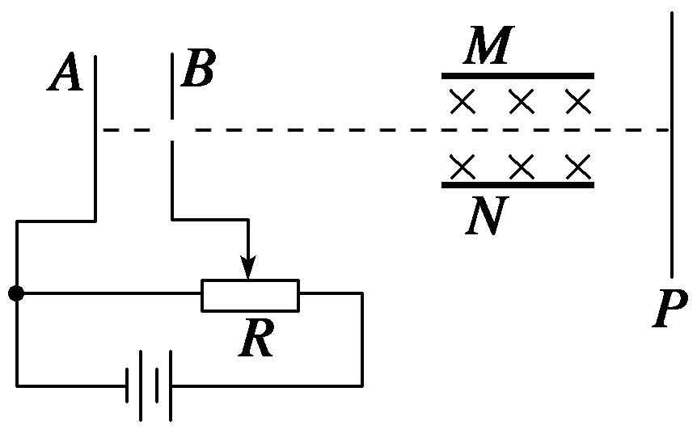

图9

A．当滑动触头向右移动时，电子打在荧光屏的位置上升

B．当滑动触头向右移动时，电子通过磁场区域所用时间不变

C．若磁场的磁感应强度增大，则电子打在荧光屏上的速度大小不变

D．若磁场的磁感应强度增大，则电子打在荧光屏上的速度变大

答案　AC

解析　当滑动触头向右移动时，电场的加速电压增大，加速后电子动能增大，进入磁场的初速度增大，向下偏转程度变小，位置上升，选项A正确．由于在磁场中运动对应的圆心角变小，运动时间变短，选项B错误．电子在磁场中运动速度大小不变，选项C正确，D错误．

10.如图10所示，两块水平放置、相距为*d*的长金属板接在电压可调的电源上．两板之间的右侧区域存在方向垂直纸面向里的匀强磁场．将喷墨打印机的喷口靠近上板下表面，从喷口连续不断地喷出质量均为*m*、水平速度均为*v*0、带相等电荷量的墨滴．调节电源电压至*U*，墨滴在电场区域恰能水平向右做匀速直线运动；进入电场、磁场共存区域后，最终垂直打在下板的*M*点．

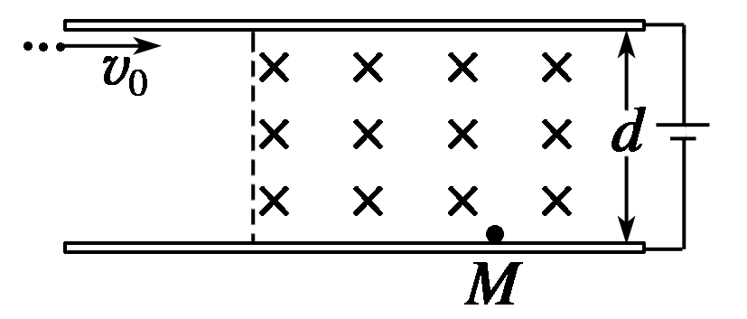

图10

(1)判断墨滴所带电荷的种类，并求其电荷量；

(2)求磁感应强度*B*的值；

(3)现保持喷口方向不变，使其竖直下移到两板中间的位置．为了使墨滴仍能到达下板*M*点，应将磁感应强度调至*B*′，则*B*′的大小为多少？

答案　(1)负电荷　　(2)　(3)

解析　(1)墨滴在电场区域做匀速直线运动，有

*q*＝*mg*①

由①式得：*q*＝②

由于电场方向向下，电荷所受静电力向上，可知：

墨滴带负电荷．

(2)墨滴垂直进入电场、磁场共存区域后，重力仍与静电力平衡，合力等于洛伦兹力，墨滴做匀速圆周运动，有

*qv*0*B*＝*m*③

考虑墨滴进入电场、磁场共存区域和下板的几何关系，可知墨滴在该区域恰完成四分之一圆周运动，则半径

*R*＝*d*④

由②③④式得*B*＝

(3)根据题设，墨滴运动轨迹如图所示，设墨滴做圆周运动的半径为*R*′，有

*qv*0*B*′＝*m*⑤

由图可得：

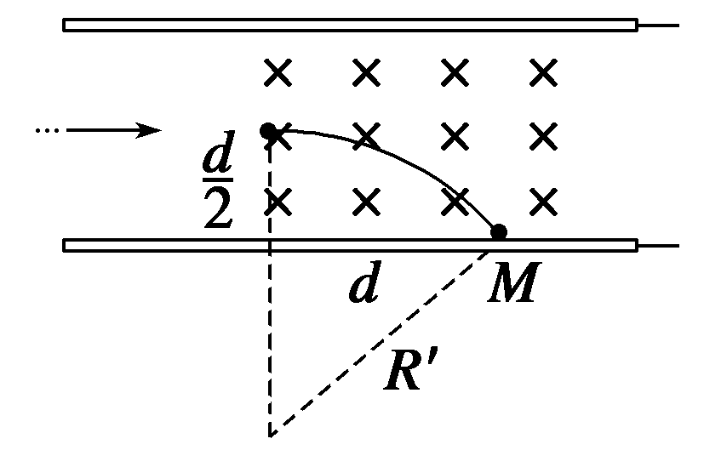

*R*′2＝*d*2＋(*R*′－)2⑥

由⑥式得：*R*′＝*d*⑦

联立②⑤⑦式可得：*B*′＝.

11.如图11所示，有界匀强磁场的磁感应强度*B*＝2×10－3 T；磁场右边是宽度*L*＝0.2 m、场强*E*＝40 V/m、方向向左的匀强电场．一带电粒子电荷量为*q*＝3.2×10－19 C的负电荷，质量*m*＝6.4×10－27 kg，以*v*＝4×104 m/s的速度沿*OO*′垂直射入磁场，在磁场中偏转后进入右侧的电场，最后从电场右边界射出．求：

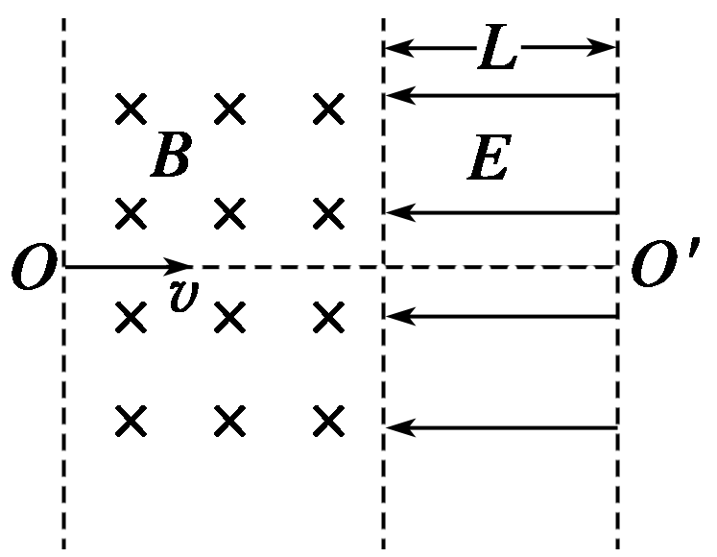

图11

(1)大致画出带电粒子的运动轨迹(画在题图上)；

(2)带电粒子在磁场中运动的轨道半径；

(3)带电粒子飞出电场时的动能．

答案　(1)见解析图　(2)0.4 m　(3)7.68×10－18 J

解析　(1)运动轨迹如图所示．

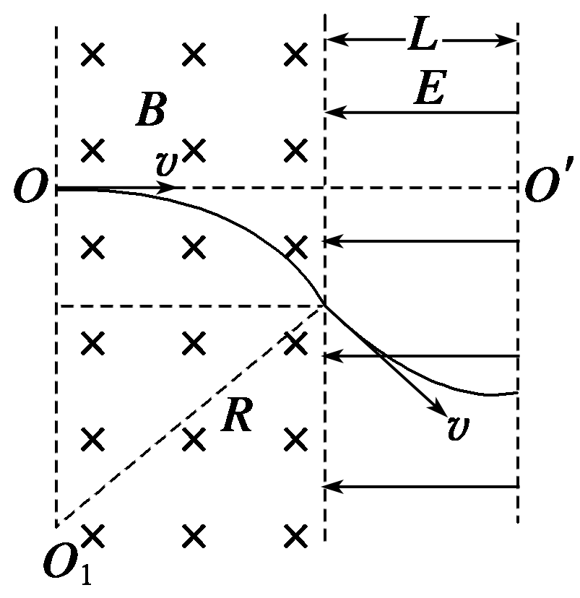

(2)带电粒子在磁场中运动时，由牛顿第二定律有

*qvB*＝*m*

*R*＝＝ m＝0.4 m

(3)*E*k＝*EqL*＋*mv*2＝40×3.2×10－19×0.2 J＋×6.4×10－27×(4×104)2 J＝7.68×10－18 J

12.如图12所示，在平面直角坐标系*xOy*中，第Ⅰ象限存在沿*y*轴负方向的匀强电场，第Ⅳ象限存在垂直于坐标平面向外的匀强磁场，磁感应强度为*B*.一质量为*m*、电荷量为*q*的带正电的粒子从*y*轴正半轴上的*M*点以一定的初速度垂直于*y*轴射入电场，经*x*轴上的*N*点与*x*轴正方向成*θ*＝60°角射入磁场，最后从*y*轴负半轴上的*P*点垂直于*y*轴射出磁场，已知*ON*＝*d*.不计粒子重力，求：

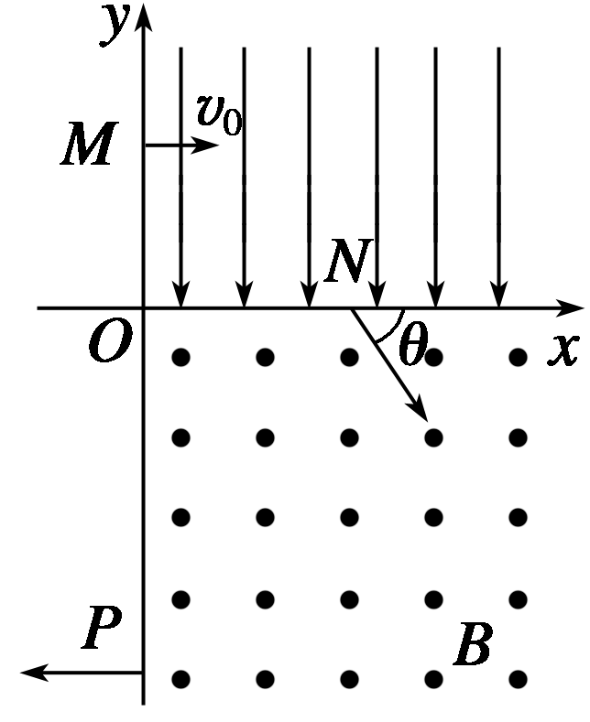

图12

(1)粒子在磁场中运动的轨道半径*R*；

(2)粒子在*M*点的初速度*v*0的大小；

(3)粒子从*M*点运动到*P*点的总时间*t*.

答案　(1)*d*　(2)　(3)

解析　(1)作出带电粒子的运动轨迹如图所示

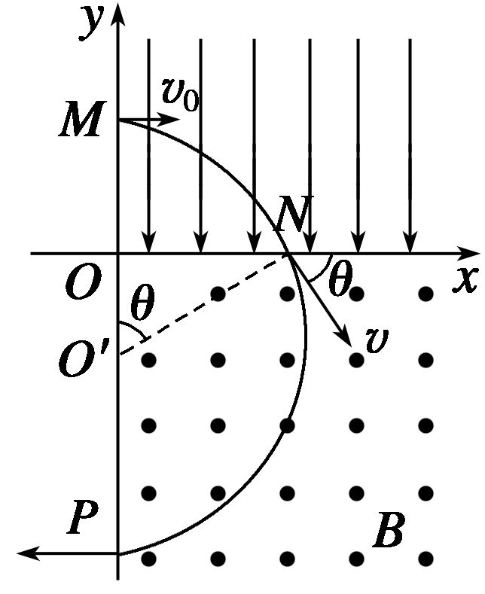

由三角形相关知识得*R*sin *θ*＝*d*

解得*R*＝*d*

(2)由*qvB*＝得*v*＝

在*N*点速度*v*与*x*轴正方向成*θ*＝60°角射出电场，将速度分解如图所示

cos *θ*＝得射出速度*v*＝2*v*0，

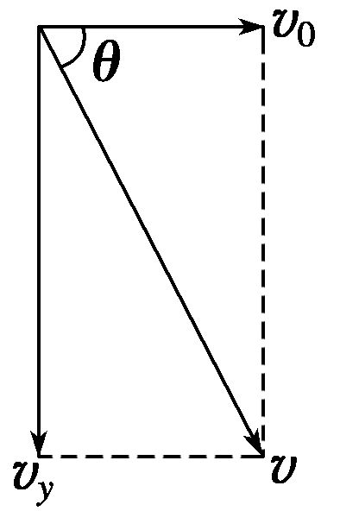

解得*v*0＝

(3)设粒子在电场中运动的时间为*t*1，有*d*＝*v*0*t*1

所以*t*1＝＝

粒子在磁场中做匀速圆周运动的周期*T*＝

设粒子在磁场中运动的时间为*t*2，有*t*2＝*T*

所以*t*2＝

*t*＝*t*1＋*t*2，所以*t*＝.